Военно-медицинское управление ГКВВ МВД России
ФКУ «Главный военный клинический госпиталь внутренних войск» МВД России

ИНФОРМАЦИОННОЕ СООБЩЕНИЕ

Уважаемые коллеги!

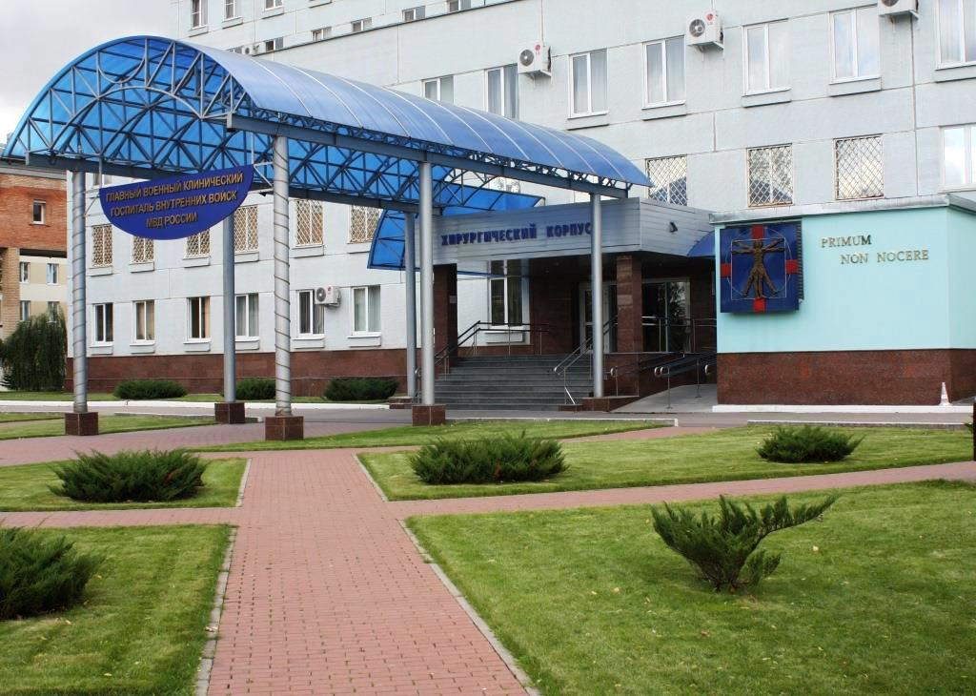
Военно-медицинское управление ГКВВ МВД России, командование Главного военного клинического госпиталя внутренних войск МВД России приглашают Вас 27 октября 2016 года принять участие в работе научно-практической конференции «Раневая инфекция хирургии повреждений», проводимой в рамках работы секции военно-полевой хирургии РОХ. Актуальность проблемы обусловлена сохраняющимся количеством раневых инфекционных осложнений в хирургии повреждений, требующих поиска путей улучшения результатов лечения при боевой и небоевой травме.
Порядок работы конференции 27октября 2016г:
09.00 – 10.00 – регистрация участников конференции.
10.00 – начало конференции.
10.00 – 15.30 – доклады и их обсуждение.
В программе конференции: доклады врачей центральных лечебных учреждений Минздрава РФ, специалистов ГВКГ ВВ МВД России, центральных лечебных учреждений МВД России, Министерства обороны России, выставка медицинского оборудования, инструментария и лекарственных препаратов, применяемых в лечении раневой инфекции.

На конференции планируется обсуждение вопросов хирургического лечения раневой инфекции боевых и не боевых повреждений разной локализации.

Планируется издание сборника научных трудов. Публикация статей и тезисов бесплатная. Участие бесплатное. Срок приема тезисов - до 20 сентября 2016 года. За участие в конференции планируется начисление баллов РОХ.

Требования для предоставления печатных материалов на конференцию:
- принимаются в электронном виде;
- формат листа - А 4;
- общий объем тезисов до 3-х страниц;
- структура работы: цель, материалы и методы, результаты;
- программа Word;
- шрифт Times New Roman (русский); межстрочный интервал - одинарный;
- размер шрифта 14;
- поля - левое, правое, верхнее и нижнее по 2 см;
- абзацные отступы (красная строка) на 1,5 см;
- название тезисов печатается заглавными буквами по центру;
- ниже - строчными буквами по центру печатаются: ученая степень, ученое звание (пример - д.м.н., проф.), фамилия (ии) автора (ов);
- ниже - строчными буквами по центру печатается название учреждения и через запятую - город;
- ниже - с красной строки печатается текст тезисов;
- количество авторов не ограничивается;
- адрес организации, контактный телефон, Email
Тезисы прислать по электронной почте с пометкой «Тезисы конференции». Статьи или тезисы, поступившие позже установленного срока, к рассмотрению не принимаются.

Представители оргкомитета конференции:
Секретарь оргкомитета по подготовке конференции - Александр Юрьевич Шабалин
Справки по телефонам: 8-903-213-14-88,8(495)361-88-20; 8(495)524-89-89 доб. 40-16, 45-75; 8(495) 529-10-25 Email: shabalinn7@inbox.ru
Адрес: Московская область, г. Балашиха, мкр. Никольско-Архангельский, Вишняковское шоссе, владение 101.

Проезд к месту проведения конференции:
- До ст. метро «Новокосино», выход из метро к ж/д ст. Реутово, с 8:30 до 8:45 участников конференции будет ждать автобус у станции метро «Новокосино». Отправление автобуса в 8:45.
- От ст. метро «Новогиреево»: маршрутным такси № 108, 110, 193 до остановки «Юбилейная». Проход через КПП ОДОН по спискам. На КПП до 9:45 участников конференции будет ожидать автобус.
- На автомобиле: по Горьковскому шоссе до поста ДПС г. Балашиха. Парковка на стоянке у КПП ОДОН. Проход через КПП ОДОН по спискам. На КПП до 9:45 участников конференции будет ожидать автобус.
- От ст. метро «Курская»: с Курского вокзала пригородным электропоездом Горьковского направления до ж/д ст. «Никольское», затем маршрутным такси № 9, 22 до остановки «13 линия». Далее пешком 300 метров по ходу движения до КПП.

